Продажа единого объекта недвижимости: нежилого здания с земельным участком
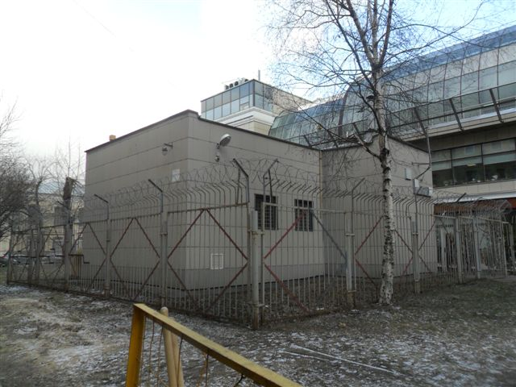
Адрес: г. Москва, ул. Павловская, д. 25Г
Ближайшее метро: Тульская
Площадь здания: 43,0 кв. м
Площадь участка: 64,0 кв. м
Начальная цена лота: 5 555 570 руб. 40 коп.
Сумма задатка в размере 20 %, от начальной цены
лота: 1 111 114 руб. 08 коп.
Минимальная цена лота: 2 777 785 руб. 20 коп.
Извещение о продаже опубликовано на сайте:
https://www.roseltorg.ru/procedure/COM24042000010
Реестровый номер процедуры COM24042000010

